Z A P I S N I K
32. sjednice Vijeća Mjesnog odbora Folnegovićevo Naselje održane 29. siječnja 2024.
u prostorijama Mjesnog odbora Folnegovićevo Naselje, Joze Laurenčića 8B s početkom u 18.30 sati

Nazočni članovi Vijeća: Frane Čavka, Hrabren Dobrotić, Andrea Jelić, Dalibor Kiseljak, Nikolina Krešo, Mateo Perko, Bojana Stajčić.
Odsutni članovi Vijeća: /nema
Ostali nazočni: /nema
Zapisnik vodi: Hrabren Dobrotić

Vijeće jednoglasno prihvaća tekst Zapisnika 31. sjednice održane 19. prosinca 2023.

Predsjednica Vijeća predlaže dnevni red, a Vijeće jednoglasno prihvaća prijedlog te utvrđuje sljedeći:

DNEVNI RED:
- Aktualna komunalna problematika
- Korištenje prostora MS
- Plan potreba MO Folnegovićevo naselje za 2024. godinu
- Razno: izvješća , pitanja i prijedlozi

Ad. 1. Aktualna komunalna problematika

Staza na Cilićevoj

Sklopljen je Ugovor s Podružnicom Zrinjevac za akcije iz PKA te je dogovoreno, da se do 1. srpnja 2024. godine neće moći dogovarati nove akcije aneksima ugovora. Sve što je stavljeno u izvorni plan biti će ugovoreno, uključujući prenesene obaveze iz 2023. godine, a nakon navedenog datuma, Zrinjevac će nas izvijestiti o realizaciji ugovora te će tada procijeniti svoje kapacitete i eventualno ugovoriti nove akcije koje su dodane u izmjenama PKA.
Konkretno se ovaj slučaj odnosi i na pristupnu stazu u Cilićevoj ulici od k. b. 5 do šetnice na Dujšinovoj ulici, k. č. 617/1, k. o. Žitnjak, koja neće biti projektirana u prvoj polovici 2024. godine, izuzev u slučaju aneksa ugovora. Projekt nije velik te će ga VMO još pokušati uvrstiti u PKA prve polovice 2024. godine.

Školsko igralište OŠ Lovre pl. Matačića

Za uređenje igrališta predviđeno je 357.000,00 €. Troškovnik i revizija su napravljeni, a početak radova predviđa se vjerojatno na ljeto, nakon završetka nastavne godine.

Pristupna staza na Laurenčićevoj ulici

Za stazu na Laurenčićevoj ulici prema parkiralištima, dakle na sjevernoj strani k. č. 617/1 prema k. č. 617/65, sve k. o. Žitnjak na adekvatnoj lokaciji sjeverno od Dujšinove ulice k. b. 7 ili 9., potrebno je da VMO dostavi suglasnost za izvođenje staze te ispis iz Geoportala, radi prometnih uvjeta na Laurenčićevoj ulici, potez na k. č. 617/8, k. o. Žitnjak.
Riječ je o stazi od betonskih kocki, koja je već postojala na toj lokaciji, ali je isto tako bila dotrajala te uklonjena tijekom posljednjih radova na toj lokaciji. Vijećnik Mateo Perko pita ne bi li staza trebala biti izvedena kao vraćanje na prvobitno stanje, ali riječ je o improviziranoj stazi, koja ondje ne može i nije smjela biti izvedena bez suglasnosti nadležnih odjela.
VMO Folnegovićevo naselje jednoglasno donosi

ZAKLJUČAK
Za dobivanje suglasnosti nadležnog ureda te za ispis iz Geoportala i izvođenje pješačke staze od betonskih blokova na Laurenčićevoj ulici prema parkiralištima, dakle na sjevernoj strani k. č. 617/1 prema k. č. 617/65, sve k. o. Žitnjak na adekvatnoj lokaciji sjeverno od Dujšinove ulice k. b. 7 ili 9., koja će zadovoljavati prometne uvjete na Laurenčićevoj ulici, potez na k. č. 617/8, k. o. Žitnjak i neće predstavljati opasnost za pješake koji prilaze parkirališnim mjestima.

Divlji deponiji

Od posljednje intervencije VMO Folnegovićevo naselje sanirani su ilegalni deponiji u naselju, ali nedavno su viđeni novi, primjerice na Laurenčićevoj ulici na križanju s Rakušinom, zeleni otok na k. č. 617/8, k. o. Žitnjak te na južnoj strani atomskog skloništa kod parkirališta, k. č. 609/32, k. o. Žitnjak.
Javio se komunalni redar gospodin Jelavić te obavijestio VMO da su frekventne lokacije odlaganja otpada uvedene u dodatnu prismotru Komunalnog redarstva.
Nakon kratke rasprave i prijedloga predsjednice VMO Nikoline Krešo, VMO Folnegovićevo naselje jednoglasno donosi
ZAKLJUČAK
o potrebi postavljanja natpisa s upozorenjem, da je odlaganje otpada zabranjeno, da je lokacija pod prismotrom Komunalnog redarstva i pod video-nadzorom na sljedeće lokacije:
- križanje Gavelline i Strozzijeve, k. č. 1802/114, k. o. Žitnjak;
- Laurenčićeva 8, sjeverna strana prema parkiralištu, k. č. 609/28, k. o. Žitnjak;
- zeleni otok s južne strane atomskog skloništa, k. č. 609/32, k. o. Žitnjak;
- Laurenčićeva 18, zeleni otok na k. č. 617/1, k. o. Žitnjak;
- križanje Gavelline i Rakušine, k. č. 617/39, k. o . Žitnjak;
- križanje Gavelline i Cilićeve, k. č. 617/26, k. o. Žitnjak. (Zemljište u vlasništvu Hrvatske elektroprivrede, gdje je navodno trebala biti izgrađena trafostanica, što se nije dogodilo te se na lokaciji nepropisno nagomilava otpad.)

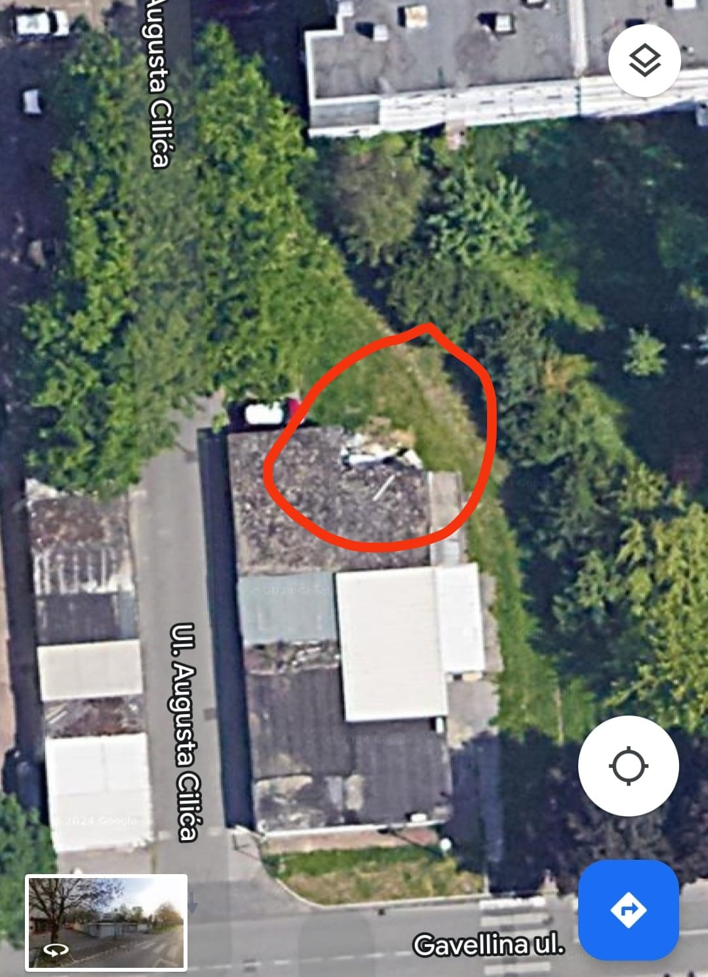

Postava prometnog znaka s trepćućim svjetlom za prikaz brzine vožnje u Laurenčićevoj ulici

Prijedlog rješavanja prometne problematike upućen je na nadležni gradski ured, da se izvrši očevid i pokrene postupak za donošenje rješenja o postavi prometnog znaka s trepćućim svjetlosnim upozorenjem – prikazom brzine vožnje i eventualnom prekoračenju brzine na Laurenčićevoj ulici, na potezu od OŠ Lovre pl. Matačića do DV Milana Sachsa, preko puta garaža uz samu južnu stranu kolnika, k. č. 617/65, k. o. Žitnjak.

Promet u naselju

Prema prometnoj studiji iz 2016. godine, koju je izvela tvrtka Prometis, napravilo se nekoliko elemenata, a ostalo je zastarjelo te VMO zahtijeva reviziju studije.
Vijećnik Frane Čavka komentira da je spremnik za papir postavljen na križanju Laurenčićeve i Rakušine tako, da je križanje zbog njega nepregledno, a to je zbog toga, što su na toj lokaciji parkirani automobili koji nisu u voznom stanju te se poziva komunalni redar da tu situaciju riješi.
Vijećnik Mateo Perko pita Vijeće kada je komunalni redar posljednji put uopće bio u naselju, te da je na pokušaj poziva gospodina Jelavića, dežurnog komunalnog redara, dobio kontakt gospodina Zorića kojega se pak ne može na taj kontakt dobiti.
Poteškoća je što Zagrebačke ceste nemaju kapaciteta za zbrinjavanje automobila koji nisu u voznom stanju i stoga ih ne odvoze. Vijećnik Čavka navodi oko 5-6 automobila koje bi trebalo odvesti s parkirališnih mjesta.
Predsjednica VMO Nikolina Krešo navodi i problem nekulturnog parkiranja u naselju, a kao primjer se navodi Peugeot koji je redovito parkiran na pločniku uz jugoistočni ugao ograde školskog dvorišta, kod križanja Laurenčićeve i Rakušine. Ovaj automobil ometa prolazak pješaka, posebno djece koja onuda idu u školu te zaklanja i smanjuje vidljivost u križanju te pokazuje opću nekulturu parkiranja i ponašanja u prometu i van njega.
Vijećnik Perko napominje da je na parkiralištu na Laurenčićevoj sa sjeverne strane dječjeg igrališta, između trafostanice i nebodera na Rakušinoj 4 parkirana prikolica i postavlja se pitanje smije li prikolica biti parkirana na tom mjestu. Na tom parkiralištu nalazi se još barem tri automobila koja vidljivo nisu u voznom stanju i ondje stoje neobično dugo.

Pješačke staze na Ulici Milke Trnine

VMO Folnegovićevo naselje zaprimilo je zahtjev građana za izvođenje pješačkog prijelaza na Ulici Milke Trnine, između k. br. 13 i 14, na k. č. 622, k. o. Žitnjak. VMO jednoglasno donosi
ZAKLJUČAK
o potrebi izvođenja pješačkog prijelaza na Ulici Milke Trnine, između k. br. 13 i 14, na k. č. 622, k. o. Žitnjak, kako je prikazano na fotografiji.
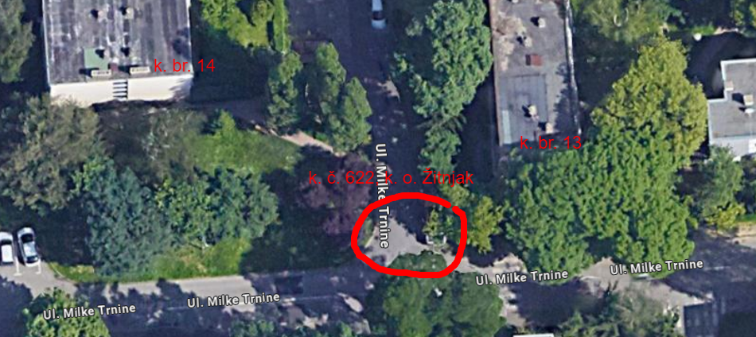

VMO Folnegovićevo naselje zaprimilo je zahtjev građana za izvođenje pristupne pješačke staze na Ulici Milke Trnine k. br. 46, k. č. 4207/42, k. o. Žitnjak. Nakon rasprave, VMO daje dva prijedloga, kako je prikazano na slici (jedan je ucrtan debljim, a drugi tanjim crtama). Pješačka staza ucrtana debljim crtama mogla bi biti problematična zbog spoja na sam kolnik, koji je zbog slijepe ulice riješen u T-obliku, radi mogućnosti okretanja osobnih vozila te nije sigurno može li se ondje povezati pješačka staza. Stoga, VMO jednoglasno donosi
ZAKLJUČAK
o potrebi izrade adekvatnog prometnog rješenja toga dijela kolnika s novom pristupnom stazom.
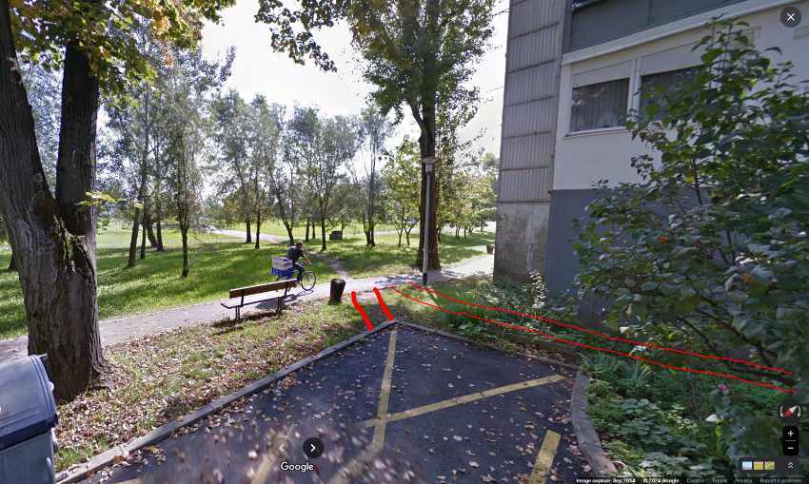
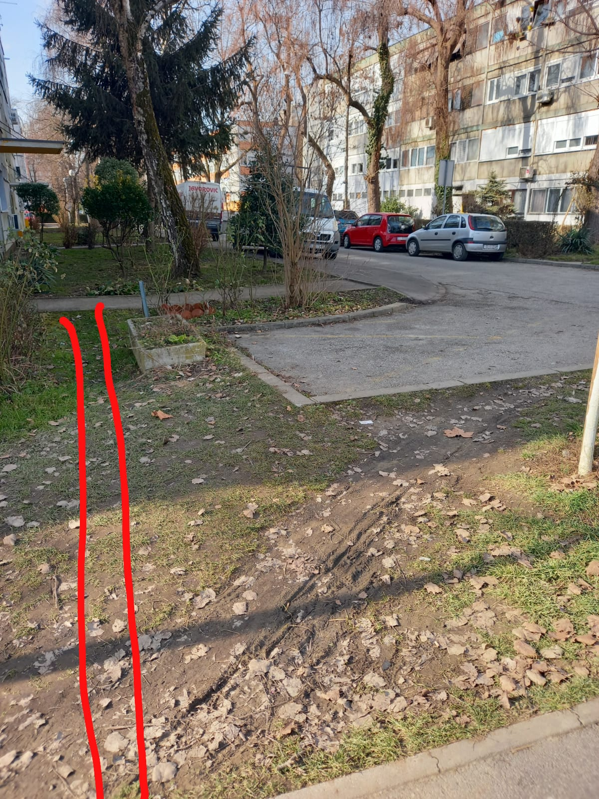

Ad. 2. Korištenje prostora MS
Vijećnici su dobili materijale na razmatranje.
VMO jednoglasno donosi
ZAKLJUČAK
o korištenju prostora MO Folnegovićevo naselje
u kojem se odobrava korištenje male dvorane prostora MS za potrebe političke stranke SDPH, MO SDP Peščenica – Žitnjak; Ogranak Folnegovićevo naselje, koju zastupa gospodin Dean Lalić, u terminima: srijedom od 18:00 do 20:00 h.
Korištenje se odobrava na period 31. 1. 2024. do 31. 12. 2024. bez naknade.

Ad. 3. Plan potreba MO Folnegovićevo naselje za 2024. godinu
Vijećnici su dobili materijale na razmatranje.
Članak 1.
Ovaj plan obuhvaća iniciranje, organiziranje i provođenje aktivnosti, programa i projekata u društveno - kulturnom životu; sportsko-rekreativnim aktivnostima; aktivnostima tehničke kulture; aktivnostima promicanja zdravlja i prevencije bolesti; akcijama očuvanja okoliša i aktivnostima u održivom razvoju; aktivnostima brige o djeci i mladima njihovu odgoju i obrazovanju, a koji su nedovoljno ili uopće nisu obuhvaćeni drugim programima.
Članak 2.
Planirana sredstva iz članka 1. u Mjesnom odboru Folnegovićevo naselje, u ukupnom iznosu od 4.000,00 €, raspoređuju se za sljedeće aktivnosti:
1. DRUŠTVENI ŽIVOT I KULTURA
Naziv aktivnosti |  | Kulturna manifestacija Folka Fest
Opis aktivnosti |  | Kulturno umjetnička i društvena manifestacija na kojoj se okupljaju stanovnici kako bi gledali i slušali nastupe kulturno umjetničkih društava, zborova, udruga, škola, vrtića i pojedinaca koji djeluju na području MO Folnegovićevo naselje i Janko Matko. U sklopu dana održavaju se i sportske aktivnosti, kao što je turnir u stolnom tenisu.
Ciljevi aktivnosti |  | Prezentiranje rada kulturno umjetničkih društava, zborova, udruga, škola, vrtića i pojedinaca koji djeluju na području MO Folnegovićevo naselje i Janko Matko. Druženje i zabava stanovnika naselja u opuštenoj atmosferi i poticanje na uključivanje u rad kulturno umjetničkih društava, zborova i udruga koje su se predstavile.
Datum održavanja |  | 22. 6. 2024.
Procijenjena vrijednost |  | 2.236,50 €
Naziv aktivnosti |  | Druženje sa sv. Nikolom
Opis aktivnosti |  | Igraonica za djecom koja uključuje posjet sv. Nikole, dijeljenje poklona i druženje članova MO sa stanovnicima naselja u adventskom ozračju.
Cilj aktivnosti |  | Dodatni sadržaj za djecu u naselju te obilježavanje adventa i blagdana Sv. Nikole.
Datum održavanja |  | 6. 12. 2024.
Procijenjena vrijednost |  | 1.732,50 €
Naziv aktivnosti |  | Obilježavanje Dana državnosti i Dana sjećanja na žrtve Domovinskog rata i Dan sjećanja na žrtvu Vukovara i Škabrnje
Opis aktivnosti |  | Polaganje vijenaca i paljenje lampaša kod spomenika braniteljima 99. brigade HV.
Ciljevi aktivnosti |  | Obilježavanje državnih praznika, iskazivanje pijeteta te prisjećanje na žrtvu branitelja i civilnih žrtava podnesenih u Domovinskom ratu.
Datum održavanja |  | 30. 5. 2024. i 18. 11. 2024.
Procijenjena vrijednost |  | 31,00 €
Naziv aktivnosti | Kulturna manifestacija Folka Fest
Količina | Roba/Usluga/Rad |  | Cijena | Napomena
[navesti brojčano] | [navesti pojedinačnu stavku] |  | [navesti pojedinačnu cijenu] | [navesti ukoliko se radi o stavci koju može pružiti centar za kulturu ili ako postoji neka druga specifičnost koju je potrebno naznačiti]
1 | Pozornica sa šatorom i setovima klupa i stolova |  | 650,00 € | Dimenzija pozornice je 6 x 4 metra, a šatora 10 x 5 metara.
1 | Izvođač i DJ |  | 300,00 €
1 | DJ |  | 150,00 €
2 | WC |  | 90,00 €
1 | Najam 360° Photo Boxa |  | 650,00 €
1 | Oglašavanje na društvenim mrežama |  | 140,00 €
30 | Plakat A3 |  | 2,00 €
1 | Hrana i piće 5% (sokovi, grickalice, pekarski proizvodi) |  | 106,50 € | Hrana i piće kao pokloni djeci i posjetiteljima
Naziv aktivnosti | Druženje sa sv. Nikolom
Količina | Roba/Usluga/Rad |  | Cijena | Napomena
[navesti brojčano] | [navesti pojedinačnu stavku] |  | [navesti pojedinačnu cijenu] | [navesti ukoliko se radi o stavci koju može pružiti centar za kulturu ili ako postoji neka druga specifičnost koju je potrebno naznačiti]
1 | Sveti Nikola + Krampus |  | 1.000,00 € | Dvoje kostimiranih izvođača koji će djeci podijeliti poklone.
1 | Kuhalo za tople napitke |  | 150,00 €
1 | Oglašavanje na društvenim mrežama |  | 400,00 € | Budući da Folnegovićevom naselju kao "kazališnom" naselju gravitiraju i druga naselja: Savica-Šanci, Borovje, Sigečica pa i Trnjanska Savica, očekuje se i publika iz tih naselja te je se nastoji privući pametnim „targetiranjem“ u sklopu marketinga na društvenim mrežama.
1 | Oglašavanje na društvenim mrežama |  | 80,00 €
10 | Plakat A3 |  | 2,00 €
1 | Hrana i piće 5% (sokovi, grickalice, pekarski proizvodi) |  | 82,50 € | Hrana i piće kao pokloni djeci i posjetiteljima
Naziv aktivnosti | Obilježavanje Dana državnosti i Dana sjećanja na žrtve Domovinskog rata i Dan sjećanja na žrtvu Vukovara i Škabrnje
Količina | Roba/Usluga/Rad |  | Cijena | Napomena
[navesti brojčano] | [navesti pojedinačnu stavku] |  | [navesti pojedinačnu cijenu] | [navesti ukoliko se radi o stavci koju može pružiti centar za kulturu ili ako postoji neka druga specifičnost koju je potrebno naznačiti]
4 | lampaši manji |  | 4,00 €
2 | lampaš veći s grbom RH |  | 7,50 €

Izuzev gore navedenog sadržaja, u naselju će se održati kazališne predstave u suradnji s MO Janko Matko, filmska projekcija u suradnji s GČ Peščenica-Žitnjak te tribine o participativnom budžetiranju u suradnji s MO Janko Matko i GČ Peščenica-Žitnjak, što znači da su sredstva za ta događanja predviđena u Planovima potreba MO Janko Matko, odnosno GČ Peščenica-Žitnjak.
Plan potreba će u rebalansu biti podložan promjenama. Za navedene stavke bit će raspisan natječaj javne nabave.
Vijećnik Mateo Perko pita zašto u Planu potreba nije navedena manifestacija Dani Folke. Razlog je u tome, što se kroz razgovor s građanima došlo do zaključka da su Dani Folke zasebna manifestacija sa svojom specifičnom formom i sadržajem kulturno-sportsko-zabavnog karaktera, za čije izvođenje MO nema potrebne kapacitete te se umjesto toga sredstva usmjeravaju na manju manifestaciju kulturno-sportskog sadržaja po uzoru na Dane kulture na Pešči kako ih organizira KNaP.
Vijećnik Mateo Perko predlaže mogućnost suradnje s MNK Futsal Dinamo na eventualnom sportskom događaju u naselju, što VMO uzima u obzir u potencijalnom rebalansu nakon što vijećnik Perko stupi u kontakt sa spomenutim sportskim klubom.
Vijećnik Mateo Perko upućuje kritiku, jer u sastavljanju Plana potreba nije bila uključena oporba, nego su vijećnici dobili materijale na razmatranje i to na dan sjednice. Poteškoća je u tome što je model Plana potreba za GČ i MO uveden tek krajem prošle godine te su u većini slučajeva vijećnici MO u koordinaciji s vijećnicima GČ na poziciji razmatrali moguće ponude, ideje i suradnje koje bi uvrstili u plan potreba te će se prijedlozi oporbe nastojati uvažiti u rebalansu koji slijedi.
VMO Folnegovićevo naselje sa šest (6) glasova za i jednim (1) suzdržanim (Mateo Perko) donosi
PLAN POTREBA MO FOLNEGOVIĆEVO NASELJE ZA 2024. GODINU

Ovime je dnevni red iscrpljen.

Predsjednica zaključuje sjednicu u 20:00 sati.

Zapisnik sastavili: Nikolina Krešo i Hrabren Dobrotić

KLASA: 024-08/24-003/204
URBROJ: 251-13-11-11/003-24-2
Zagreb, 29. siječnja 2024.
Predsjednica
Vijeća Mjesnog odbora
Folnegovićevo naselje
Nikolina Krešo

